
Institución Educativa Monseñor Ramón Arcila
Actividad de Ética valores
Docente: María Catalina Herrera M.
Nombre del estudiante : |  | GRADO: Octavo
Asignaturas Integrada:Ética y valores | DOCENTE:  Maria Catalina Herrera Martínez. | Enviar al correo:  catalinaherrera@ieramonarcilacali.edu.co
Fecha de diligenciamiento: 17 al 20 de noviembre 2020  Semana 3: Ciencias sociales-Cátedra de Paz y Ética | Fecha de entrega: 20 de noviembre 2020 | Enviar al correo:  catalinaherrera@ieramonarcilacali.edu.co
Eje temático: Construyo relaciones saludables que me permiten fortalecer mi ser.
ACTIVIDADES:
El taller deberas de realizarlo en tu cuaderno o en hojas, enviar al correo una vez haya sido resuelto.

Componente de Ética y Valores:

- Cómo defines la prudencia.
- Realiza el gráfico del comportamiento prudente.
- Resuelve las preguntas de indagación -piensa eticamente.
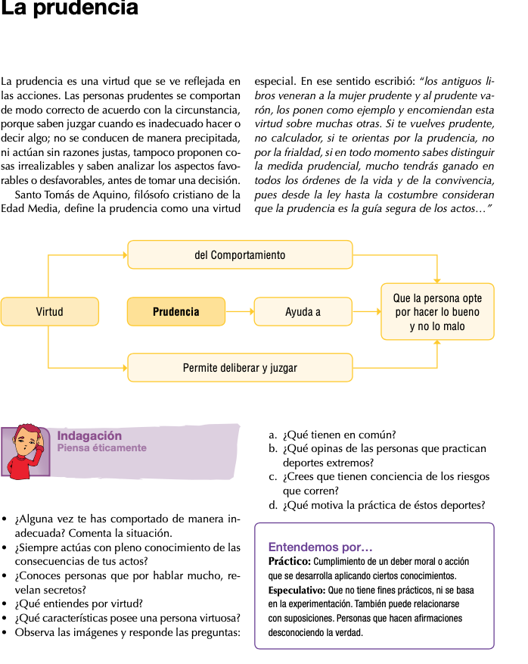

- Realiza las preguntas del punto Lee y analiza.
- Responde la pregunta que esta en el punto de conceptualización

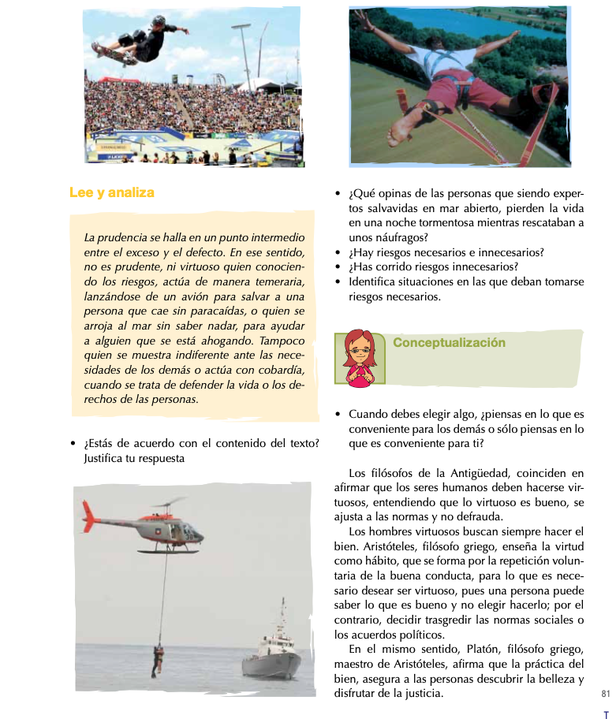

Autoevaluación:

Responde las preguntas de la escalera de la metacognición y después da una valoración a tu trabajo realizado durante durante este periodo (1.0 a 5.0)
